Introducción
En este tema vamos a estudiar la célula como la unidad estructural de los seres vivos. Veremos en qué consiste una célula procariota y una eucariota, con los orgánulos que contiene.
Estudiaremos qué es el ciclo celular y en qué consiste la mitosis, como proceso básico en la transmisión de la vida.
Además, veremos una introducción a los conceptos básicos de la genética: los cromosomas y los genes.
Por último, haremos un breve acercamiento a la ingeniería genética.
- La célula.-
Las moléculas que forman los seres vivos, tanto animales como vegetales reciben el nombre de biomoléculas.
Las biomoléculas se organizan en unidades elementales dotadas de vida propia a las que conocemos con el nombre de células.
En los años 1838-1839 Schleiden y Schwan establecieron la teoría celular de los seres vivos, según la cual:
- El cuerpo de todos los organismos está constituido por células. De esta forma la célula es la unidad estructural de los seres vivos.
- Cada célula procede de una anterior por división. Además, en esta división se transmite la información genética necesaria para que la nueva célula viva y pueda reproducirse.
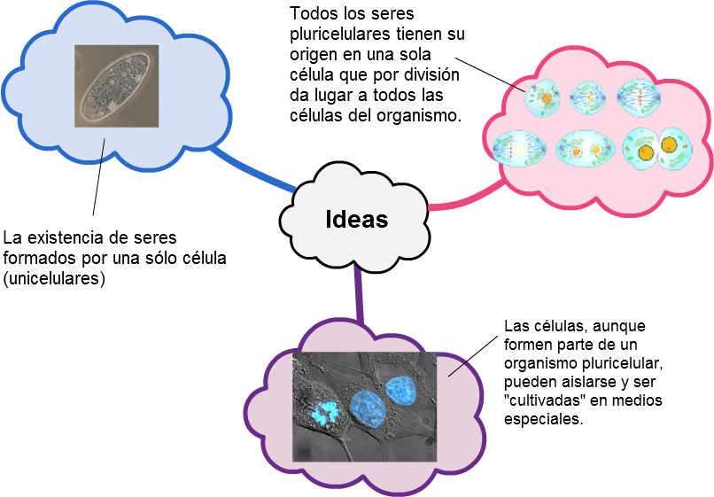
- La actividad de un organismo pluricelular es el resultado de las actividades e interacciones de cada una de sus células.
Esta teoría está sustentada por los siguientes hechos:

La célula es la unidad estructural de los seres vivos.
  - Célula procariota y célula eucariota.
Todas las células, independientemente de su forma, tamaño y función, presentan una serie de características comunes:
- Membrana plasmática. Es la membrana que separa la célula del medio.
- Material genético. Todas las células contienen información genética que consiste en material hereditario que se transmite de las células madre a las hijas. Este material genético se puede encontrar libre dentro de la célula o rodeado de una membrana constituyendo el núcleo celular.
- Orgánulos celulares. Son estructuras con funciones específicas.
Según el grado de complejidad estructural se consideran dos tipos de organización celular: procariota (más simple) y eucariota (más compleja).
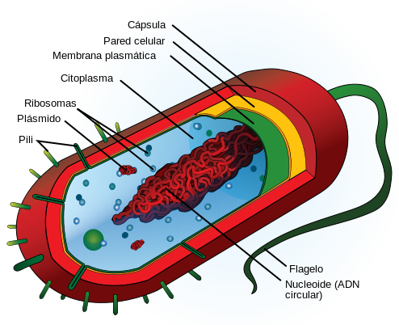
Célula procariota
Las células procariotas no contienen núcleo que proteja al material genético. Generalmente presentan las siguientes partes:
Célula procariota
Imagen de M.Ruiz en Wikimedia Commons. Dominio Público
- Pared rígida: da forma y protege a la célula.
- Membrana plasmática: controla el paso de sustancias. Presenta unas arrugas hacia su interior que se llaman mesosomas, que tiene varias funciones, entre ellas fijar el ADN, realizar la respiración celular produciendo energía y controlar la división de la célula.
- Citoplasma: formado principalmente por agua y sustancias disueltas. En él se realizan la mayoría de las reacciones químicas que le permiten sobrevivir.
- Ribosomas: construyen las proteínas.
- ADN: es el material genético (Ácido Desoxirribonucleico)
- Plásmidos: pequeñas secuencias de ADN circular que le permite a la célula intercambiar material genético con otras células
Pueden presentar también una cápsula envolvente, flagelos (que le permite moverse) o pili (estructuras que se encuentran en la membrana y que a través de ellas se puede introducir ADN del exterior).
La célula eucariota
Presenta las siguientes diferencias con la célula procariota:
- Las células procariotas son mucho más pequeñas y de organización celular más simple que las eucariotas.
- Las células procariotas no presentan membrana nuclear (núcleo), las eucariotas sí.
- Las células procariotas no presentan orgánulos (a excepción de los ribosomas), por lo que las reacciones metabólicas ocurren directamente en el citoplasma. Las células eucariotas realizan los distintos procesos metabólicos en orgánulos especializados. Por ejemplo, la respiración celular en la mitocondria, la fotosíntesis en los cloroplastos, la digestión celular en los lisosomas…
Las células procariotas no contienen núcleo que proteja al material genético mientras que las células eucariotas sí contienen núcleo además de orgánulos.
La célula eucariota está formada:
- En su parte externa por la membrana citoplasmática.
- En su interior encontramos el núcleo y dentro de este están los cromosomas.
- El espacio que hay entre la membrana plasmática y la membrana nuclear es el citoplasma que es una sustancia gelatinosa formada principalmente por agua y compuestos orgánicos. En el citoplasma se encuentran suspendidos una serie de orgánulos o pequeños órganos, que realizan funciones específicas.
- Uno de estos orgánulos es el retículo endoplasmático que es una red de tubos que tiene como función la de almacenar y transportar sustancias dentro de la célula.
- En su superficie externa están los ribosomas que son los encargados de la síntesis de proteínas.
- Otros grupos de orgánulos son las vacuolas que son unas bolsas cuya función es la de almacenamiento, y los lisosomas que su función es la digestión.
- También encontramos el complejo de Golgi que tiene por función la de empaquetar moléculas.
- Otro orgánulo son las mitocondrias que intervienen en la respiración celular y su objetivo es obtener energía.
Dentro de las células eucariotas distinguimos entre célula animal y célula vegetal, que se verán en el apartado siguiente.

EJERCICIO 1
¿Cuáles son las características comunes que presenta toda célula?

EJERCICIO 2

Las células eucariotas son mucho más pequeñas y de organización celular más simple que las procariotas
Verdadero Falso
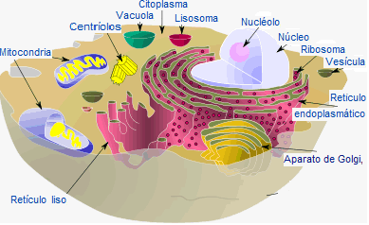
  - Célula animal y célula vegetal.
La célula animal
Presenta una morfología variada. Al igual que los procariotas, puede presentar estructuras móviles tales como cilios y flagelos.
En su citoplasma aparecen orgánulos membranosos como mitocondrias, retículo endoplasmático (liso y rugoso) lisosomas y vacuolas (que suelen ser muy numerosas y de pequeño tamaño).
Entre los orgánulos no membranosos están los ribosomas (libres y adosados al retículo), y el centrosoma (orgánulo que actúa en la división celular).
Célula animal
Imagen de MesserWoland en Wikimedia Commons. Dominio Público
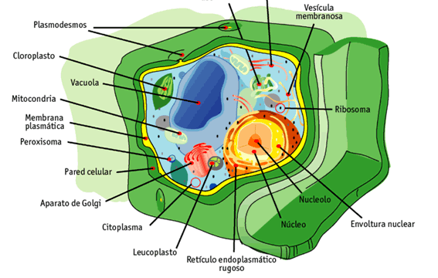
La célula vegetal
Presenta una envuelta rígida alrededor de la membrana plasmática formada por celulosa (pared celular). Esta pared determina la forma de la célula vegetal que es más regular y poliédrica que la de la célula animal.
Los orgánulos son los mismos que los que hay en la célula animal, a excepción del centrosoma. Como orgánulo exclusivo de las células vegetales están los cloroplastos, responsables de la fotosíntesis.
Célula vegetal
Imagen de Mortadelo2005 enWikimedia Commons.Dominio Público
Las diferencias entre las células animal y vegetal quedan reflejadas en la tabla siguiente:
Diferencias entre célula animal y vegetal
Célula animal | Célula vegetal
No posee pared celular celulósica | Posee pared celular celulósica
No presenta cloroplastos | Presenta cloroplastos
Vacuolas pequeñas y muy numerosas | Vacuolas grandes y escasas
Con centrosoma | Sin centrosoma
EJERCICIO 3Pregunta de Selección Múltiple

Señala las opciones correctas para una célula vegetal
- No posee pared celulósica
- Presenta cloroplastos
- Presenta vacuolas pequeñas y muy numerosas
- No presenta centrosoma

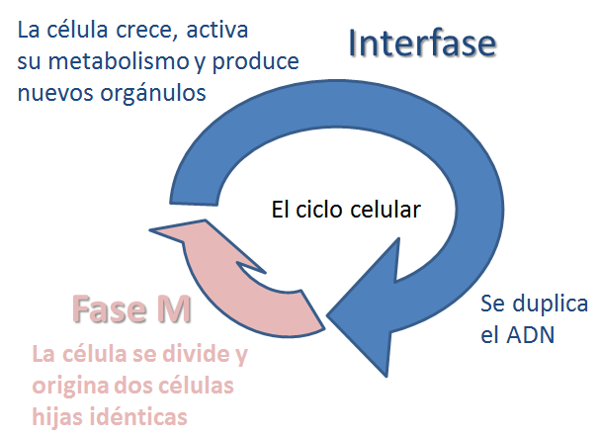
- El ciclo celular
El ciclo celular es la secuencia ordenada de fenómenos que ocurren en la vida de una célula, desde que se origina a partir de una célula preexistente, hasta que se divide para dar lugar a nuevas células hijas.
En el ciclo celular se pueden distinguir dos períodos de distinta duración según se aprecia en la siguiente imagen:
Interfase
Es la fase más larga del ciclo celular, ocupando casi el 90% del ciclo, trascurre entre dos mitosis y comprende los siguientes procesos:
- Aumenta de tamaño hasta alcanzar su estado adulto y lleva a cabo un metabolismo activo para sintetizar moléculas orgánicas y producir energía.
- Replicación del ADN para que cada célula hija reciba la misma cantidad de ADN que la célula madre.
- Producción de nuevos orgánulos.
Fase M
Consta de dos etapas, la fase de mitosis o división del núcleo y la citocinesis o división del citoplasma. Esta etapa es muy corta y dura alrededor del 10% del ciclo celular.
En el ciclo celular se distinguen dos períodos de distinta duración: el estado de no división o interfase y el estado de división o fase M.
En los organismos unicelulares la reproducción coincide con la formación de un nuevo individuo. En los pluricelulares, las nuevas células se utilizan para el crecimiento o para sustituir a las células muertas.
En los organismos pluricelulares todas las células del organismo se forman por división del núcleo por mitosis, excepto los gametos o células reproductoras, que lo hacen por meiosis.
EJERCICIO 4
La interfase es la parte del ciclo celular en la que se produce la división del núcleo.
Verdadero Falso

La fase del ciclo celular en la que se activa el metabolismo y la célula crece es la interfase.
Verdadero Falso.
  - La mitosis
La mitosis consiste en la división del núcleo y reparto de los cromosomas en cantidades iguales entre las dos células hijas.
Es un proceso contínuo, sin interrupciones, relativamente rápido y que se divide para su estudio en varias fases: profase, metafase, anafase y telofase.
Profase
Los filamentos de cromatina se condensan formando los cromosomas.
La membrana nuclear desaparece dispersándose en el citoplasma.
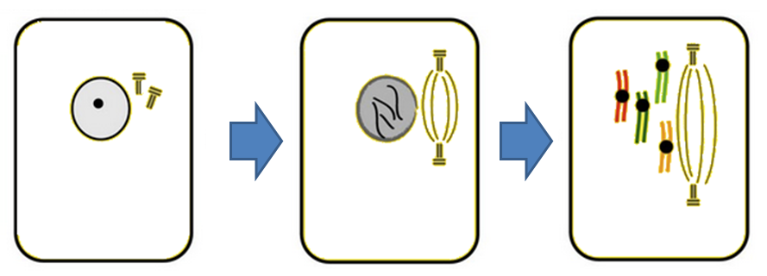
En las células animales cada centriolo se dirige a un polo de la célula y se forma entre ellos un haz de fibras llamado huso acromático. Los cromosomas se unen a estas fibras por los centrómeros.
En las células vegetales no hay centriolos y el huso consta sólo de filamentos.
Profase
Elaboración propia
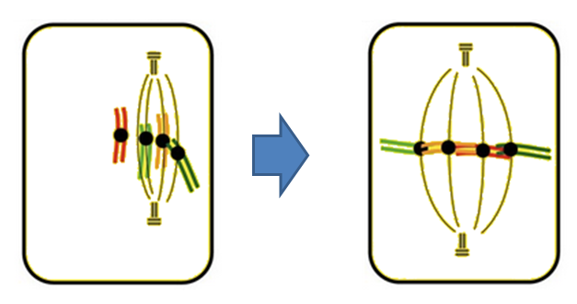
Metafase
Los cromosomas ya están totalmente formados y se disponen en el centro de la célula, formando la placa ecuatorial del huso acromático, uniéndose a sus fibras por el centrómero.
Mefase
Elaboración propia
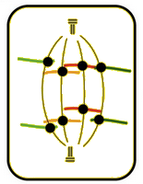
Anafase
Las fibras del huso acromático se acortan. Los cromosomas se separan en cromátidas que van cada una a los dos polos de la célula.
Anafase
Elaboración propia
Telofase
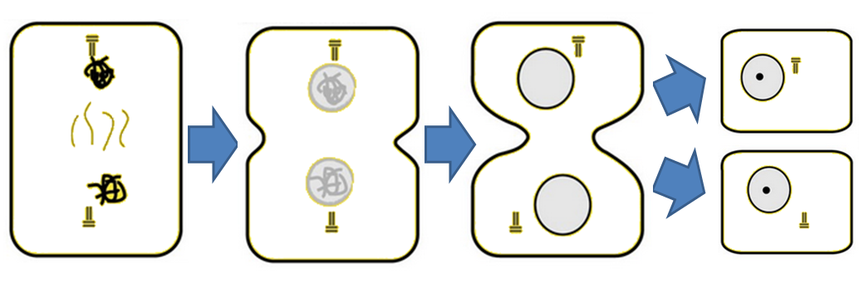
Desaparecen las fibras del huso acromático. Comienza a formarse la membrana nuclear. Los cromosomas vuelven a formar la cromatina.
Se produce un proceso paralelo llamado citocinesis que divide el citoplasma en dos partes, cada una de ellas conteniendo los dos nuevos núcleos.
Telofase
Elaboración propia

La mitosis consiste en la división del núcleo y reparto de los cromosomas en cantidades iguales entre las dos células hijas.
Importancia de la mitosis
Aunque la mitosis no es una reproducción en sí misma, es un proceso fundamental de división nuclear que sirve para repartir las cadenas de ADN de forma que todas las células hijas que se originan tengan la misma información genética que su madre.
EJERCICIO 5

La fase de la mitosis en la que la membrana nuclear desaparece, dispersándose por el citoplasma es...
- La profase
- La metafase
- La anafase
- La telofase

Los cromosomas se separan en cromátidas que van cada una a los dos polos de la célula. Esta sería la...
- Profase
- Metafase
- Anafase
- Telofase
- La transmisión de la vida: lagenética.-
El nuevo individuo puede presentar caracteres o combinaciones de caracteres nuevos que antes no existían, debido a que posee en sus células una información nueva para desarrollar esos caracteres. Esta información la llamamos información genética.
La ciencia que se encarga de estudiar la transmisión de los caracteres de una generación a otra, es la genética.
  - ADN, cromosomas y genes.
Caracteres, ADN y gen
Un individuo pertenece a una especie determinada porque presenta unos rasgos que son comunes a los de esa especie:
- rasgos de su aspecto: forma y color de los ojos, talla, peso, color del pelo etc.
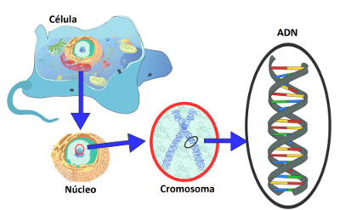
- rasgos de su comportamiento: hábitos sexuales, interacción con sus iguales y otras especies,…
- rasgos de su fisiología: presencia o no de ciertas hormonas;…
Cada uno de estos rasgos distintivos que son los mismos para todos los individuos de la especie se denominan caracteresy se heredan de los padres.
Cada carácter se desarrolla según la información específica para él, y esta información se encuentra en el ADN nuclear.
ADN
Imagen de Eukaryote_DNA en Wikimedia Commons. Licencia CC
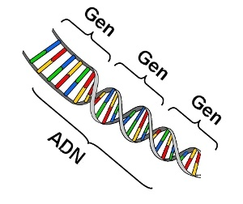
En una cadena de ADN suele haber información para más de un carácter.
Cada fragmento de ADN con información completa para un carácter determinado se denomina gen, por lo que un cromosoma es conjunto de genes.
Genes en una molécula de ADN
Elaboración propia
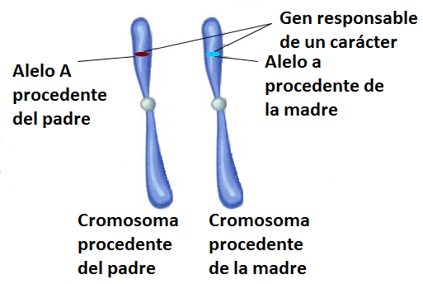
Por otra parte, se define un alelo como cada una de las formas alternativas que presenta un gen. En el caso de la mayoría de los mamíferos, entre los que se encuentran los seres humanos, poseen dos alelos de cada gen, uno que procederá del padre y el otro que procederá de la madre. Cada par se ubica en igual lugar del cromosoma. Los cromosomas que portan los mismos caracteres se llaman homólogos.
Par de cromosomas homólogos
Elaboración propia
El dominio de uno de los dos alelos sobre el otro (o no) va a influir en la transmisión idéntica o no del gen a la descendencia. Se dice que el alelo es dominante (A) cuando en presencia del otro alelo éste es recesivo (a) frente al carácter y es el que se trasmite. Por ejemplo, la piel de los guisantes: el alelo A porta el carácter piel lisa, y el alelo a porta el carácter piel arrugada.
Sólo podrá haber 3 tipos de combinaciones AA, aa y Aa. Los individuos con el mismo tipo de alelo se denominan homocigóticos (AA y aa) para ese carácter. Y los que poseen diferente tipo de alelos (Aa) se denominan heterocigóticos. En el ejemplo de la piel de los guisantes: los guisantes AAserán lisos y aa arrugados. En los Aa el alelo A domina sobre el a y por eso estos guisantes también son lisos.
El gen es la unidad de almacenamiento de información genética que se transmite a la descendencia.
Genotipo y fenotipo
Todo individuo lleva dos genes para cada carácter: uno del padre y otro de la madre.
El conjunto de todos los genes de un individuo constituye el genotipo.
Pero no todos los genes se manifiestan, los que se manifiestan constituyen el fenotipo.
En la manifestación de los genes influye el medio ambiente que rodea al gen (los otros genes, el citoplasma celular, y el medio externo en el que se desarrolla el individuo). Por ejemplo: la altura es un carácter sobre el que ejerce una gran influencia el medio ambiente externo al individuo.

EJERCICIO 6.- Reflexión
¿Cuál es la diferencia entre genotipo y fenotipo?
Principio del formulario
Final del formulario

  - Genética humana
El genoma es el conjunto de genes contenidos en los cromosomas, es decir, la información genética que posee un organismo o una especie en particular.
El genoma en los seres eucariotas comprende el ADN contenido en el núcleo, organizado en cromosomas.
En la especie humana, el genoma está compuesto por 46 cromosomas, de los que 44 son iguales en ambos sexos y se agrupan en 22 parejas de autosomas.
La otra pareja son los heterosomas o cromosomas sexuales: XX para la mujer y XY para el hombre, siendo la pareja que determina el sexo. El cromosoma Y es más pequeño y contiene menos genes que el cromosoma X. En la imagen se aprecia el conjunto de cromosomas de una mujer (tiene dos cromosomas X)
Herencia del sexo
Cuando se forman los gametos, los dos cromosomas sexuales se separan, de tal forma que sólo irá un cromosoma sexual a cada gameto.
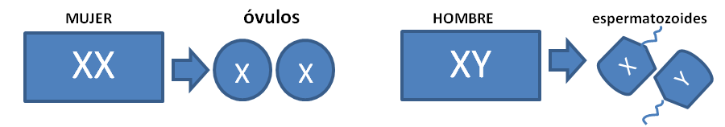
En el caso de los espermatozoides, la mitad tendrá el cromosoma X y la otra mitad el cromosoma Y. Todos los óvulos tendrán un cromosoma X.
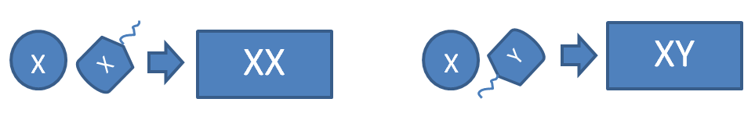
Al producirse la fecundación, si es el espermatozoide que lleva el cromosoma X el que se une al óvulo, dará origen a una mujer. Si el espermatozoide que interviene en la fecundación es el que lleva el cromosoma Y, será un hombre el que se origine. Así, el sexo del nuevo individuo está determinado por el padre y existe la misma probabilidad (50%) de tener un hombre o una mujer.

El sexo de un individuo queda determinado por los cromosomas sexuales: XX para la mujer y XY para el hombre.
Herencia ligada al sexo
DALTONISMO |  | HEMOFILIA
MUJERES | VARONES | MUJERES | VARONES
X X = normal | X Y = normal | X X = normal | X Y = normal
X X^{d} = normal portadora | X^{d}Y = daltónico | X X^{h} = normal portadora | X^{h}Y = hemofílico
X^{d}X^{d} = daltónica |  | X^{h}X^{h} = no prospera
El cromosoma X es portador de una serie de genes responsables de otros caracteres además de los que determinan el sexo.
La herencia de estos caracteres decimos que está ligada al sexo. Dos ejemplos bien conocidos son el daltonismo, alteración para discriminar los colores, y la hemofilia, enfermedad que impide la buena coagulación de la sangre.
En el daltonismo, una mujer será portadora de la enfermedad si presenta la alteración en un cromosoma X (X^{d}). Si la alteración se presenta en los dos cromosomas X (X^{d}X^{d}) la mujer será daltónica. En el caso del varón, será daltónico si su cromosoma X presenta la alteración. (X^{d}Y).
En el caso de la hemofilia, una mujer será portadora de la enfermedad si presenta la alteración en un cromosoma X (X^{h}). Si la alteración se presenta en los dos cromosomas X (X^{h}X^{h}) no prospera el embrión y fallece, por lo que no hay mujeres hemofílicas. En el caso del varón, será hemofílico si su cromosoma X presenta la alteración. (X^{h}Y).

EJERCICIO 7.- EReflexión
¿Es posible que una madre portadora de la hemofilia y un padre hemofílico puedan tener un hijo (varón) normal?

Herencia de los grupos sanguíneos
Se denomina herencia polialélica al caso en el que un carácter, que está determinado por un solo gen, pero que tiene más de dos alelos con diferente comportamiento, como sucede, por ejemplo, con la herencia de los grupos sanguíneos humanos.
Se distinguen cuatro grupos sanguíneos: el A, el B, el AB y el O (cero). Este sistema de clasificación se basa en la presencia en la membrana de los glóbulos rojos de unas proteínas que funcionan como antígenos: son reconocidas y rechazadas por el sistema inmune de una persona en cuyos glóbulos rojos esté ausente, produciendo anticuerpos específicos para neutralizarlos, que se localizan en su plasma sanguíneo.Según este sistema de clasificación:
- Grupo A: presentan antígenos
GENOTIPO | FENOTIPO
I^{A}I^{A} (AA) | Grupo A
I^{A}i (Ai)
I^{B}I^{B} (BB) | Grupo B
I^{B}i (Bi)
I^{A}I^{B} (AB) | Grupo AB
ii | Grupo O
de tipo A en la superficie de los glóbulos rojos y anticuerpos contra los antígenos B en el plasma.
- Grupo B: sus glóbulos rojos con antígenos de tipo B en su superficie y anticuerpos contra los antígenos A en el plasma.
- Grupo O: no tienen dichos antígenos (A o B) en la superficie de sus glóbulos rojos, pero tienen anticuerpos contra ambos tipos.
- Grupo AB: tienen ambos antígenos en la superficie de sus glóbulos rojos y no fabrican anticuerpo alguno contra el antígeno A o B.
Las personas del grupo O pueden donar sangre a todos los grupos, pero sólo pueden recibirla de los de su mismo grupo. Las de los grupos A y B pueden recibir sólo de su grupo o del grupo O y pueden donarla a los de su grupo y al AB. Y los del grupo AB, sólo pueden donar sangre a los pertenecientes a su mismo grupo, pero pueden recibirla de cualquiera de ellos.
Estos cuatro grupos están determinados por un gen de tres alelos, de los cuales dos son codominantes entre sí, y a su vez dominantes sobre el tercero:
I^{A} codominante con I^{B}, y ambos dominantes sobre i. A la hora de determinar la herencia, existen las siguientes posibilidades:
Existe otro antígeno en los glóbulos rojos que se llama factor Rh y que presenta un carácter con herencia dominante con sólo dos alelos posibles: el alelo R produce presencia de antígeno Rh y es dominante sobre el r que determina su ausencia. Quienes pertenecen al grupo Rh- sólo pueden recibir sangre de ese mismo tipo mientras los Rh + pueden recibir sangre tanto de tipo Rh - como de Rh +
  - Mutaciones
Una mutación es un cambio en la información contenida en el ADN de las células. Para que este cambio de información se pueda heredar tiene que ocurrir en las células sexuales: óvulos y espermatozoides.
Las mutaciones son el origen de la diversidad genética y son alteraciones al azar del material genético.
Tipos de mutaciones
Encontramos las siguientes:
- Mutación génica: Son las verdaderas mutaciones, porque se produce un cambio en la estructura del ADN.
- Mutación cromosómica: Se produce un cambio en la estructura del cromosoma.
- Mutación genómica: Alteración en el número de cromosomas.
Consecuencias de las mutaciones
Algunas de las consecuencias de las mutaciones que aparecen en los nuevos individuos son:
- Las mutaciones son la fuente de nuevos alelos, es decir nuevos caracteres que darán origen a distintos fenotipos.
- Algunos fenotipos pueden dar a los individuos más probabilidad de sobrevivir (selección natural) y dejar descendencia.
- Las mutaciones provocan un cambio gradual en la estructura genética de las poblaciones, otra base de la evolución.
La mutación es una fuente de variabilidad. Si todos los individuos de una especie fueran genéticamente iguales no habría evolución.
EJERCICIO 8
¿Cómo se llama la mutación que altera el número de cromosomas?
- Mutación génica
- Mutación cromosómica
- Mutación genómica
Final del formulario

EJERCICIO 9.- Reflexión
¿Qué sucedería si no hubiera mutaciones?
  - Ingeniería genética
La ingeniería genética comprende técnicas que se basan en la manipulación de genes para controlar y transferir el ADN de un organismo a otro, con el objeto de que sea más sencillo de manipular. Destaca entre esas técnicas la clonación de genes: conjunto de métodos experimentales que se utilizan para unir moléculas de ADN y lograr su copiado dentro de células sencillas.
La manipulación genética puede aportar muchos beneficios al ser humano (obtención de proteínas de interés médico, obtención de órganos de animales para trasplantes, terapias génicas,...) aunque no está exenta de riegos (cuestiones de tipo ético, económico y de peligro en la manipulación).

Para aprender hazlo tú
- Uno de los postulados básicos de la teoría celular es que el cuerpo de todos los organismos está constituido por células. Esta afirmación es...
  - ? Verdadera
  - ? Falsa
- Cuál de los siguientes frases NO es cierta para las células procariotas
  - ? Poseen una pared rígida
  - ? Poseen ribosomas
  - ? Poseen ADN
  - ? Poseen núcleo para proteger el material genético
- ¿Cómo se llama el orgánulo de la célula eucariota encargado de obtener energía que aparece en la imagen?
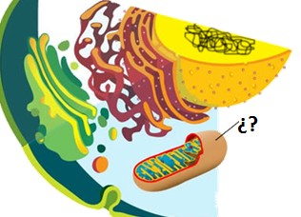
  - ? Ribosomas
  - ? Lisosomas
  - ? Mitocondrias
  - ? Vacuolas
- Señala las opciones que NO es correcta para una célula animal
  - ? No presenta cloroplastos
  - ? Posee vacuolas grandes y escasas
  - ? Posee centrosoma
  - ? No posee parad celulósica
- La fase del ciclo celular en la que la célula aumenta de tamaño hasta alcanzar su estado adulto y lleva a cabo un metabolismo activo se denomina...
  - ? Mitosis
  - ? Interfase
  - ? Fase M
- La fase de la mitosis en la que la membrana nuclear se comienza a formar después de desaparecer las fibras del huso acromático se llama...
  - ? Profase
  - ? Metafase
  - ? Anafase
  - ? Telofase
- El fragmento de ADN con información genética completa para un carácter se denomina:
  - ? Cromosoma
  - ? Gen
  - ? Alelo
- El conjunto de caracteres de un individuo que se manifiestan externamente se denomina...
  - ? Genotipo
  - ? Genoma
  - ? Fenotipo
  - ? Alelo
- Cuando se produce un cambio en la infomración contenida en el ADN de las células, en particular en la estructura de un cromosoma, se dice que se ha producido una...
  - ? mutación génica
  - ? mutación cromosómica
  - ? mutación genómica
- La ingeniería genética es totalmente segura y su uso está exento de riesgos. Esta afirmación es...
  - ? Verdadera
  - ? Falsa

